ORGANIZACIÓN DE LOS RECURSOS
Arbolito: proporcionalidad directa

Palabras clave
Proporcionalidad, proporcionalidad directa, constante de proporcionalidad, razón, cociente, función lineal, pendiente, representación gráfica.

Objetivo de Aprendizaje Nº 8

Mostrar que comprenden las proporciones directas e inversas:
- Realizando tablas de valores para relaciones proporcionales.
- Graficando los valores de la tabla.
- Explicando las características de la gráfica.
- Resolviendo problemas de la vida diaria y de otras asignaturas.

Presentación

El “Arbolito” es un objeto para facilitar el aprendizaje que tiene como núcleo un digital interactivo autoejecutable. Hace uso de la metáfora de un árbol y su sombra para introducir o dar la oportunidad para explorar el concepto de proporcionalidad directa.

La actividad Proporcionalidad directa hace uso de los siguientes recursos de aprendizaje:
 | 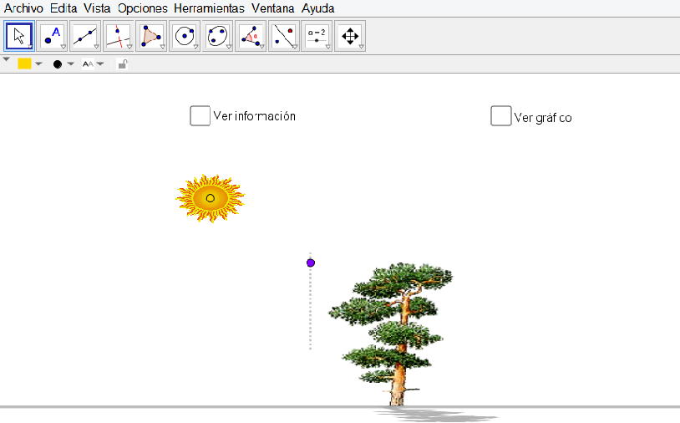
Guía para el estudiante | Software | Guión de uso del software

Apropiado para introducir o trabajar el concepto de proporcionalidad directa, el digital es apropiado para ser proyectado frente a una audiencia o usado en un dispositivo digital por los y las estudiantes. El guión de uso explica el funcionamiento y propone sesiones en que se trabaja con grupo curso completo y pequeños grupos.

